**附件2 网络面试软件安装使用手册  
(考生版)**

**一、下载并安装zoom软件**

考生无需进行用户注册，根据自身需求，通过zoom软件官方下载网址（ <https://cernet.zoom.com.cn/download> ）选择相应的软件进行下载并安装。

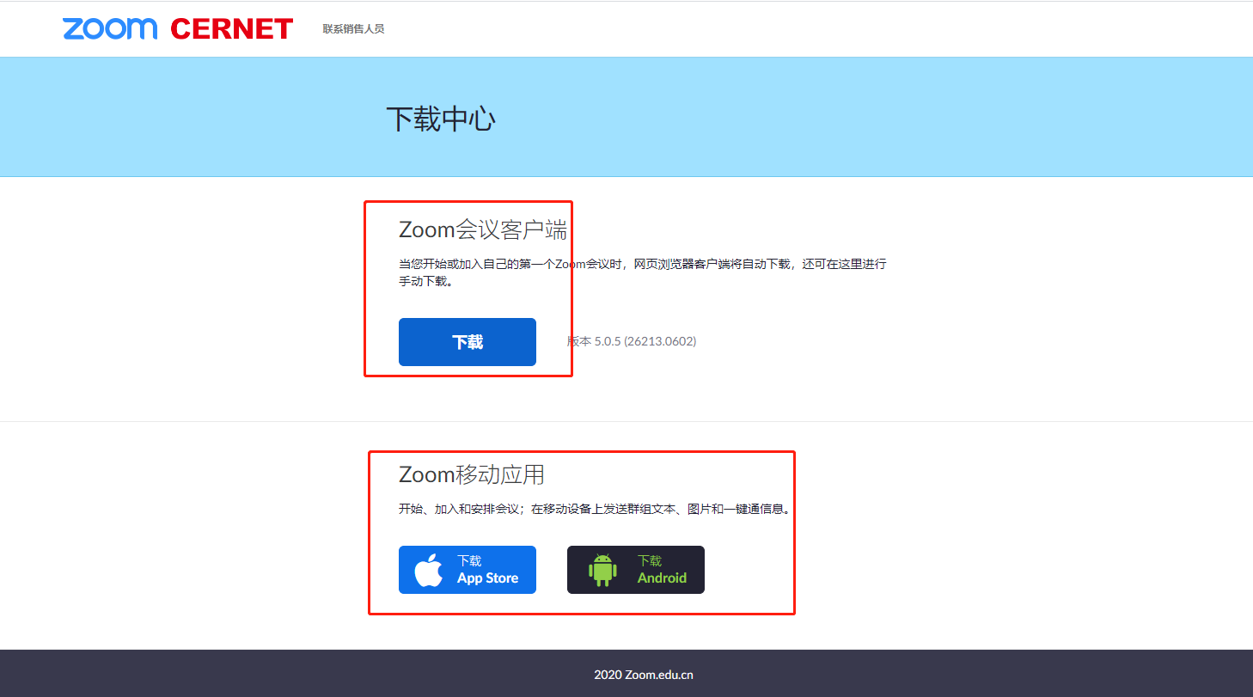

1. **zoom软件电脑版操作教程**

1、启动zoom软件，点击加入会议——根据备考微信群监考老师的指引输入会议ID——**修改用户名（改为面试顺序+考生，例如：01考生）**——输入会议密码。

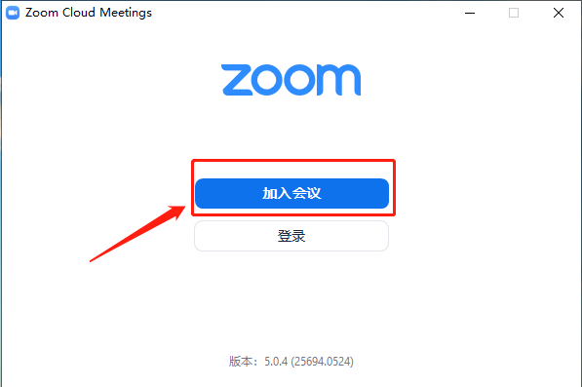

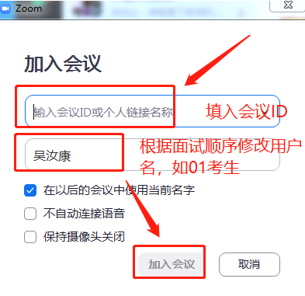

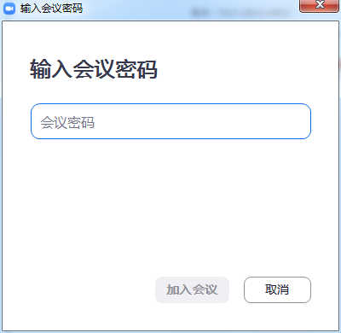

2、调试并确认摄像头位置能拍摄到身体半身，即可点击加入并打开视频。

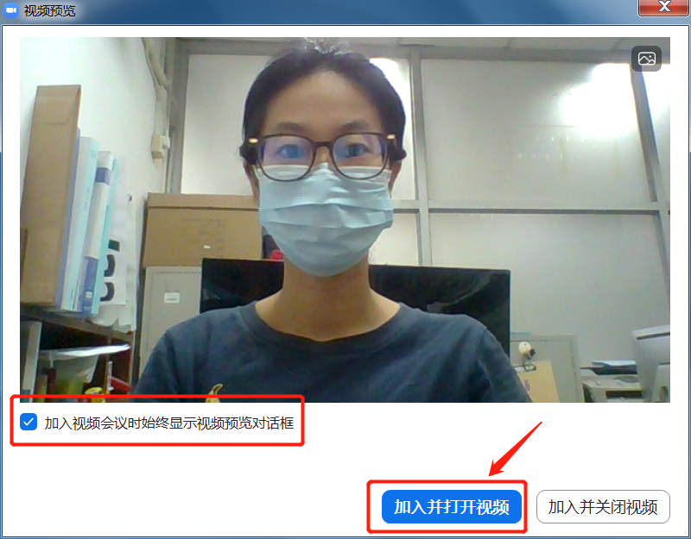

**如果是笔记本电脑，可以选择电脑语音设备；如果是台式电脑外接耳机，请提前先调试好设备，以防面试出现不能听说问题。**

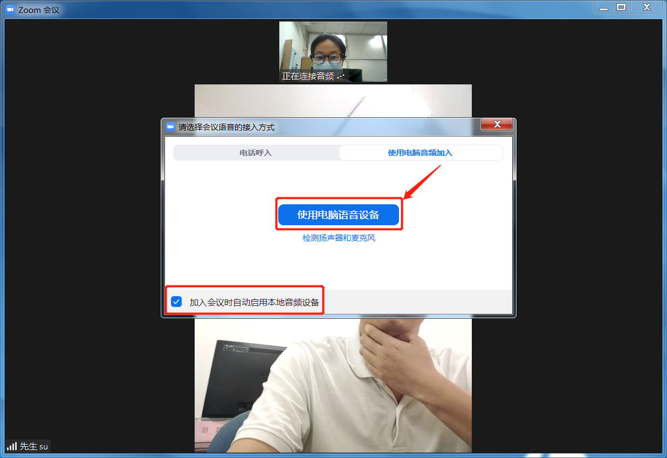

3、等待监考老师通过即可加入会议。

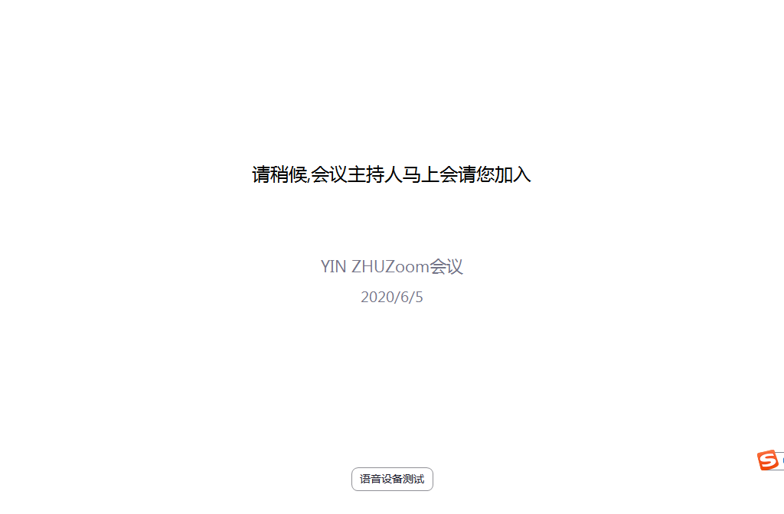

4、**加入会议后，检查左下角的【音频】和【视频】状态，是否为开启且视频语音正常状态。**面试完毕可从右下角的【离开】按钮退出会议。

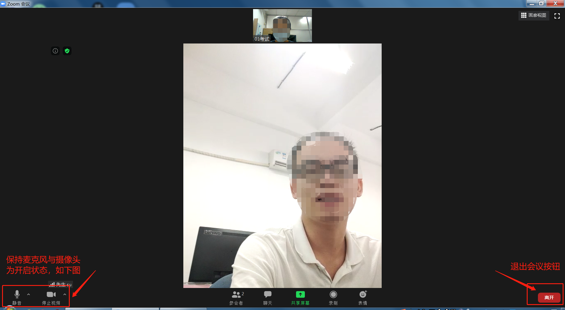

1. **zoom软件手机版操作教程**

1、启动zoom软件，点击加入会议——根据备考微信群监考老师的指引输入会议ID——**修改用户名（改为面试顺序+考生，例如：01考生）**——输入会议密码。

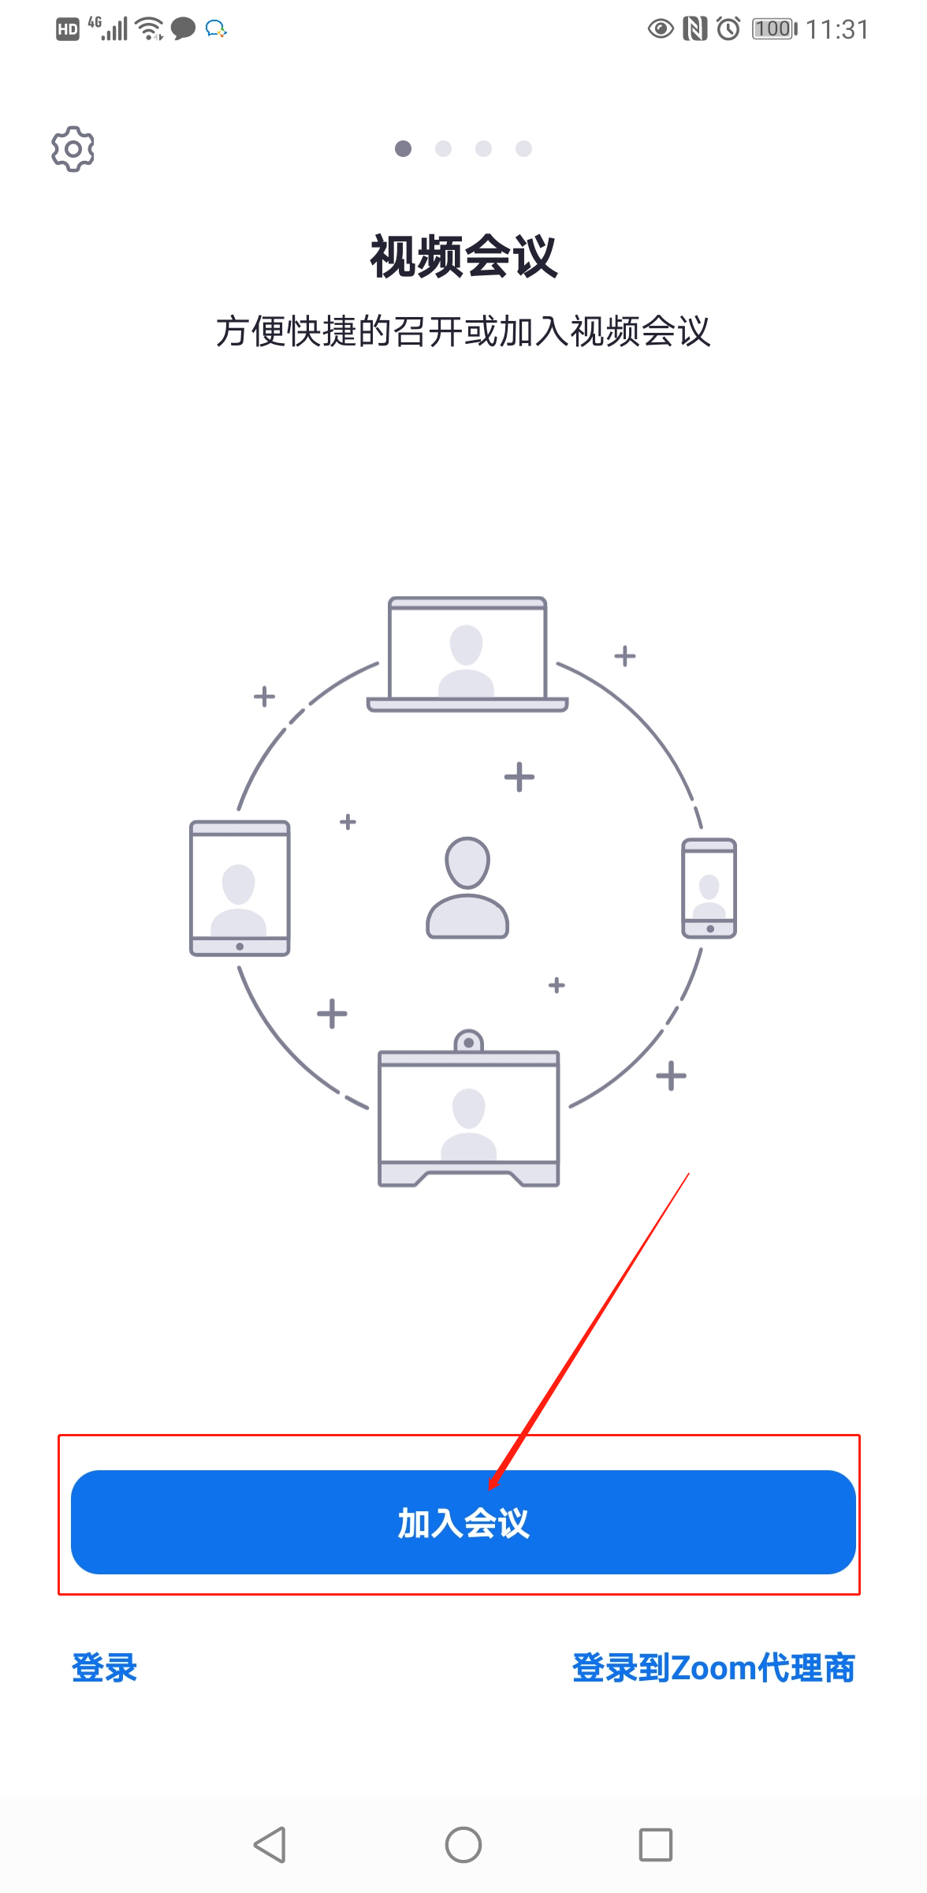 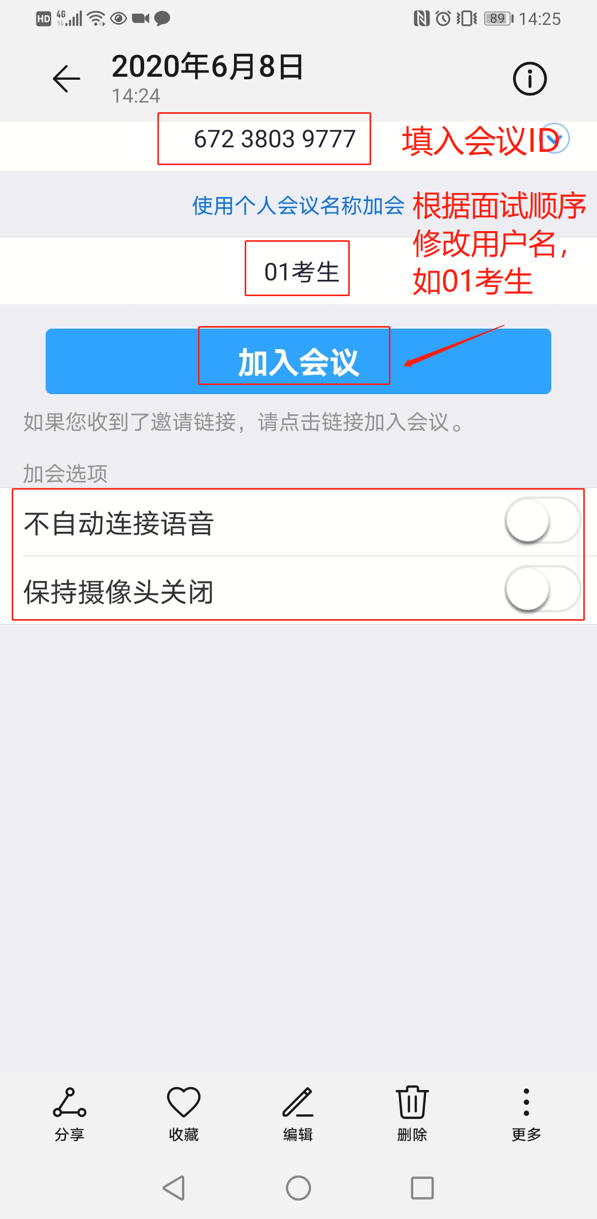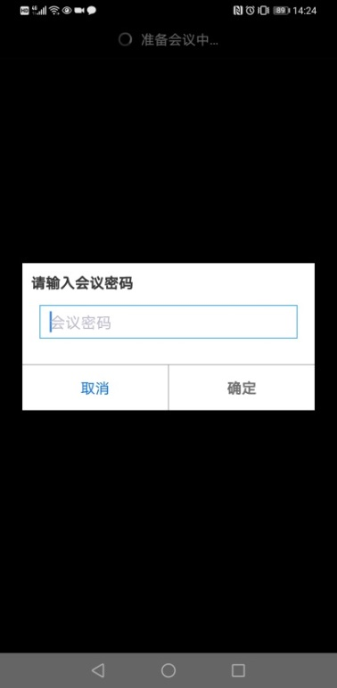

2、调试并确认摄像头位置能拍摄到身体半身，即可点击加入并打开视频。等待监考老师通过，即可加入会议。

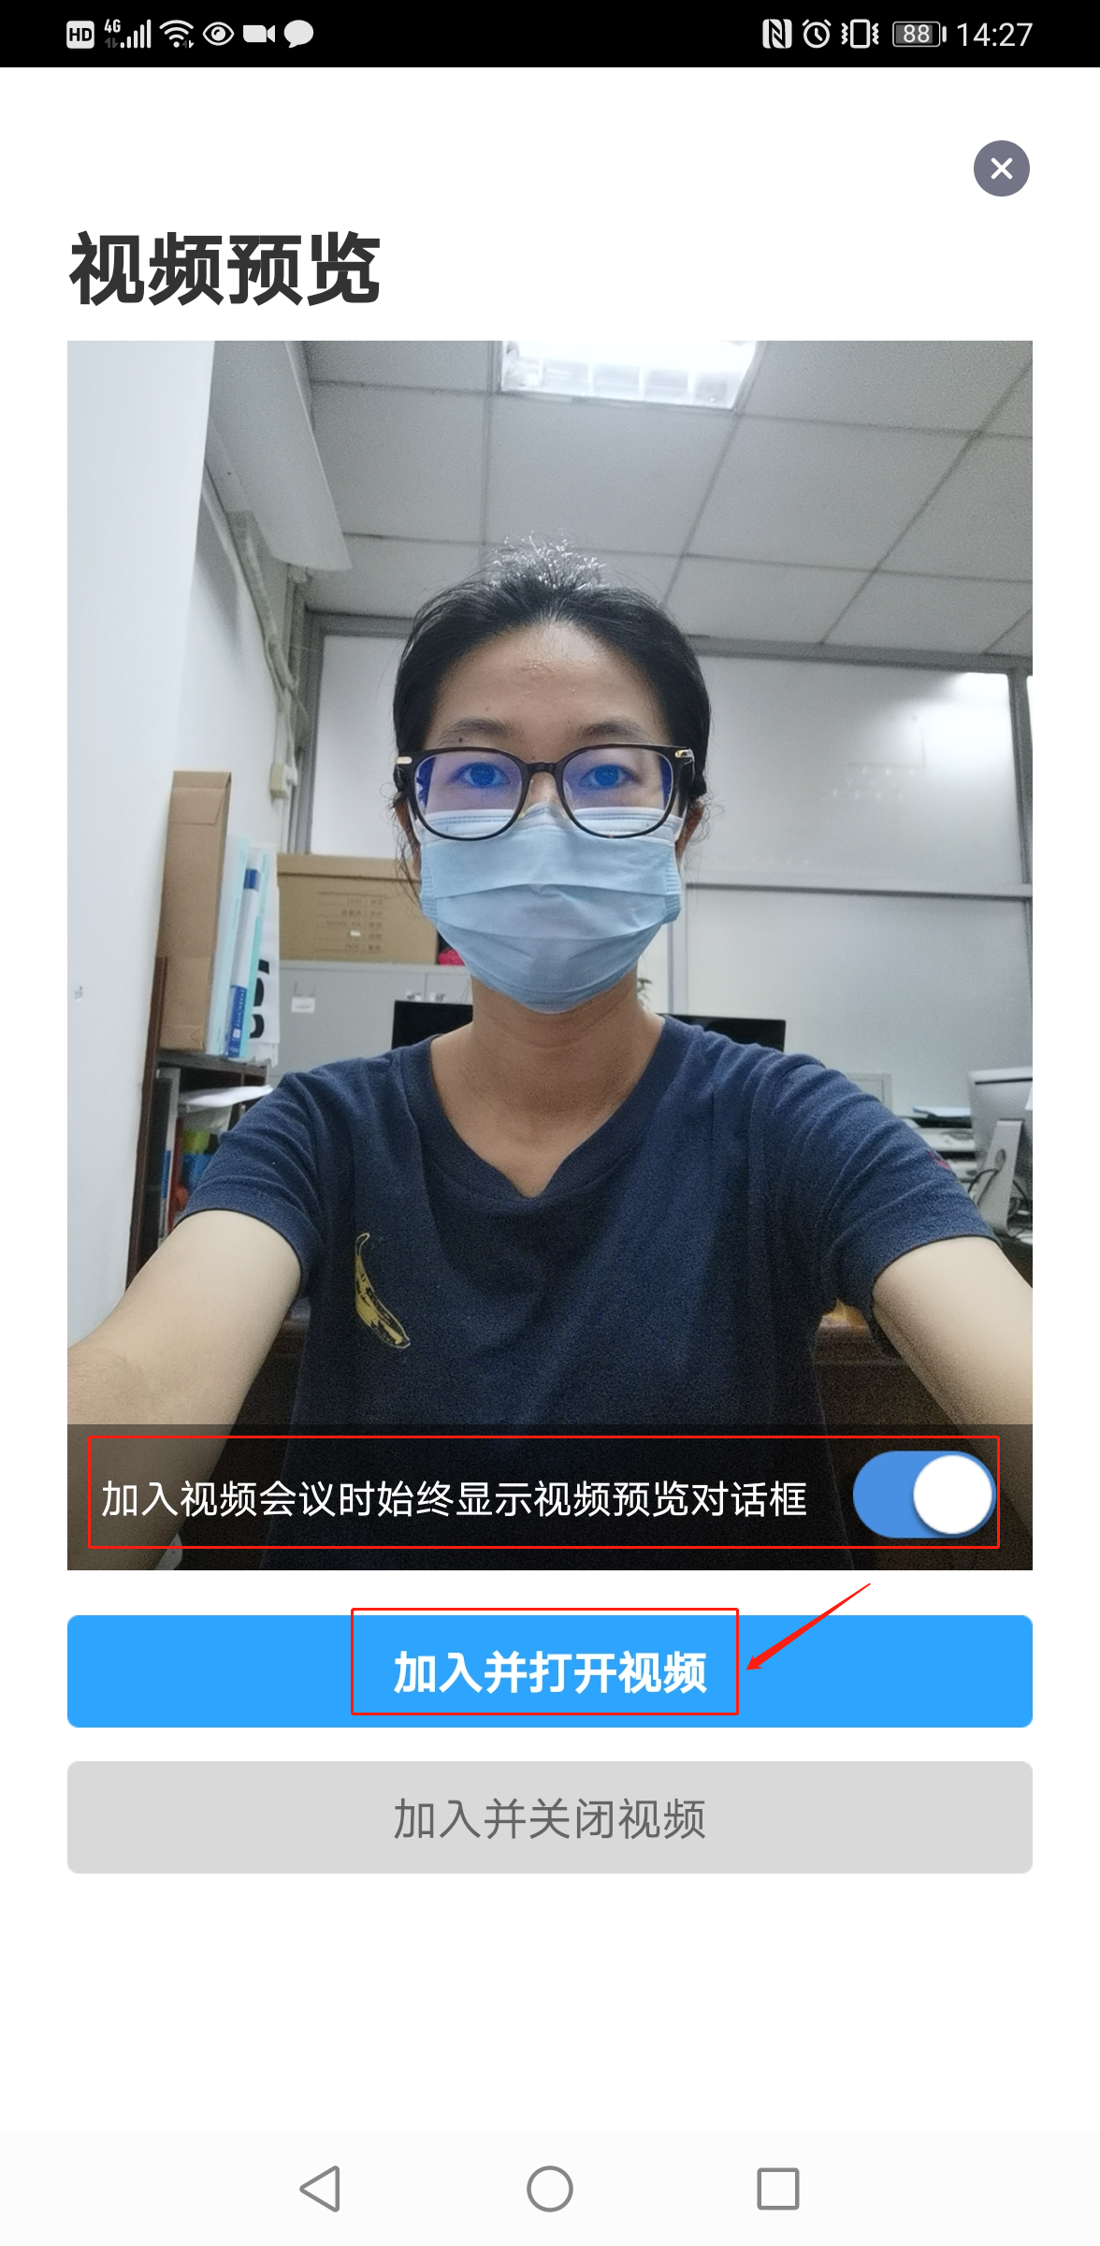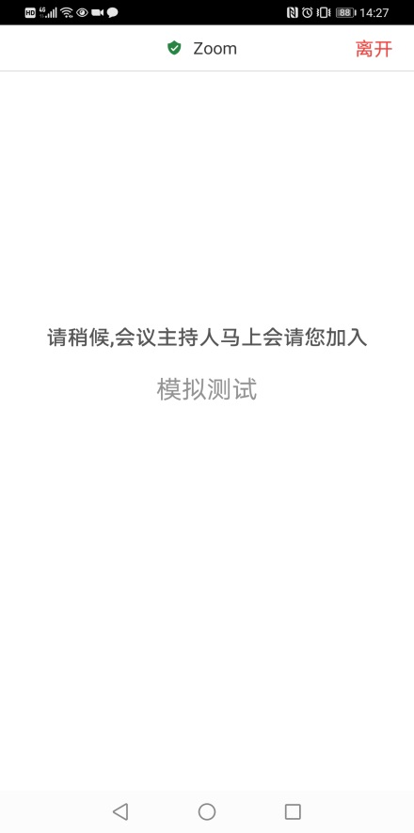

3、加入会议后，**检查左下角的【音频】和【视频】状态，是否为开启且视频语音正常状态。**面试完毕可从右下角的【离开】按钮退出会议。 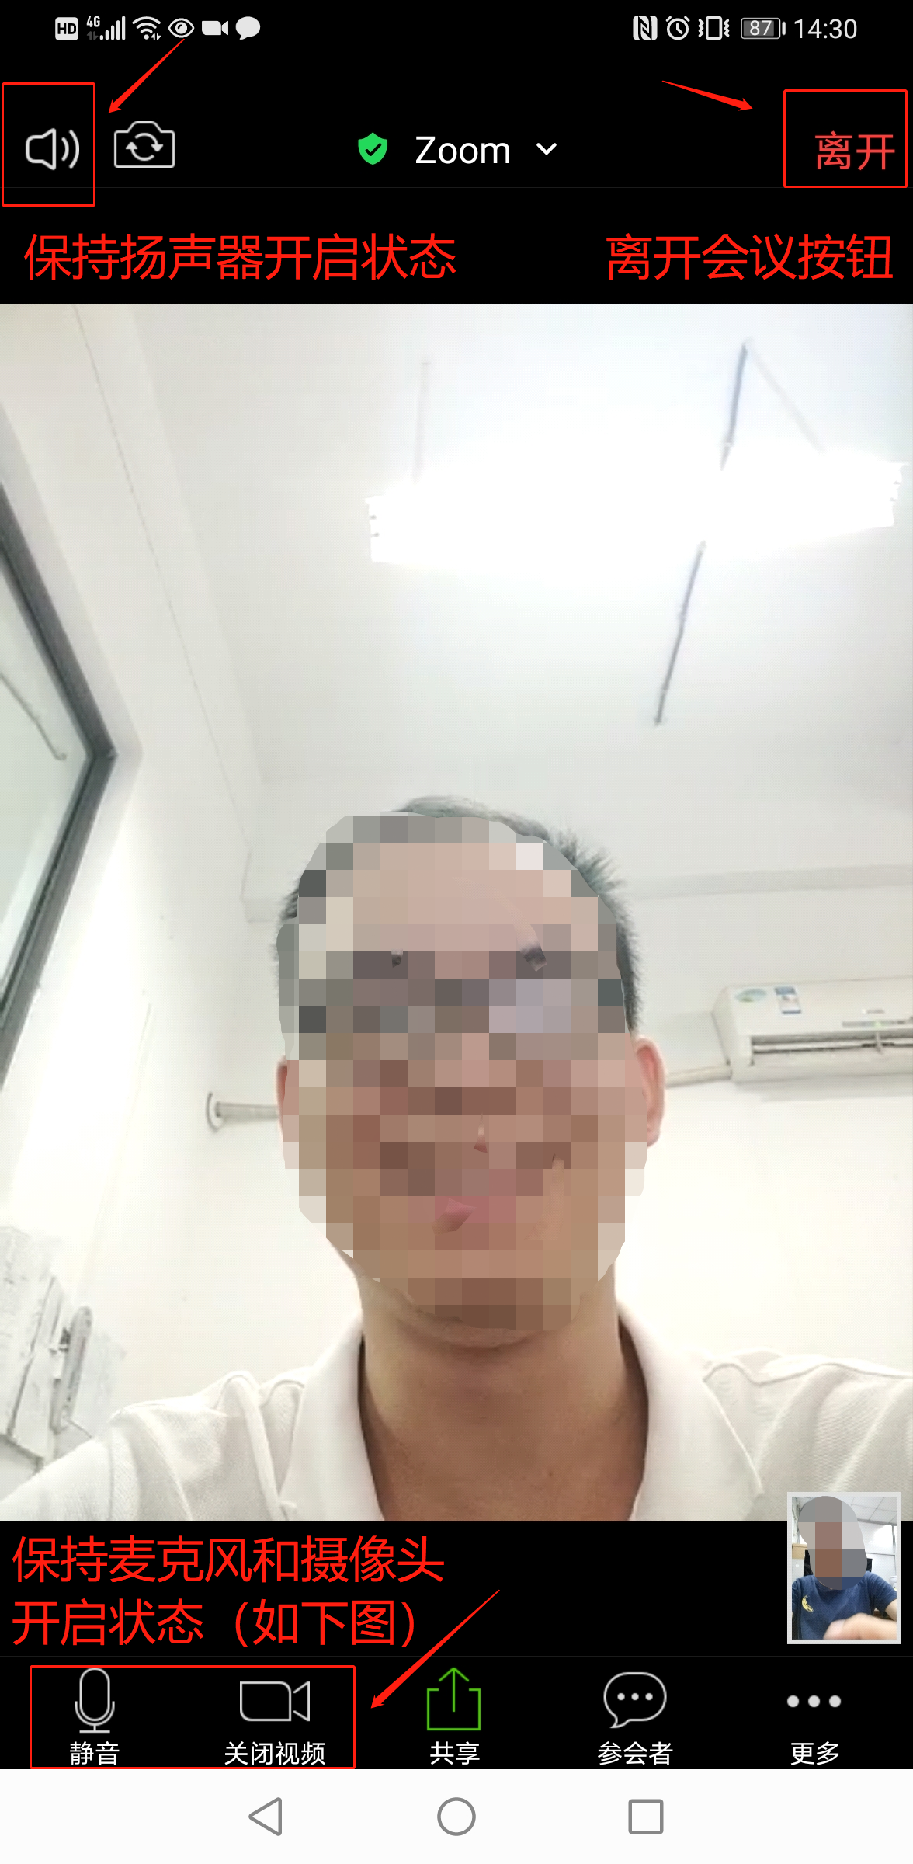

**四、下载并安装微信软件**

1、考生根据自身需求，通过微信软件官方下载网址（<https://weixin.qq.com/cgi-bin/readtemplate?uin=&stype=&promote=&fr=&lang=zh_CN&ADTAG=&check=false&nav=download&t=weixin_download_list&loc=readtemplate,weixin,body,6>）选择相应的软件进行下载并安装。

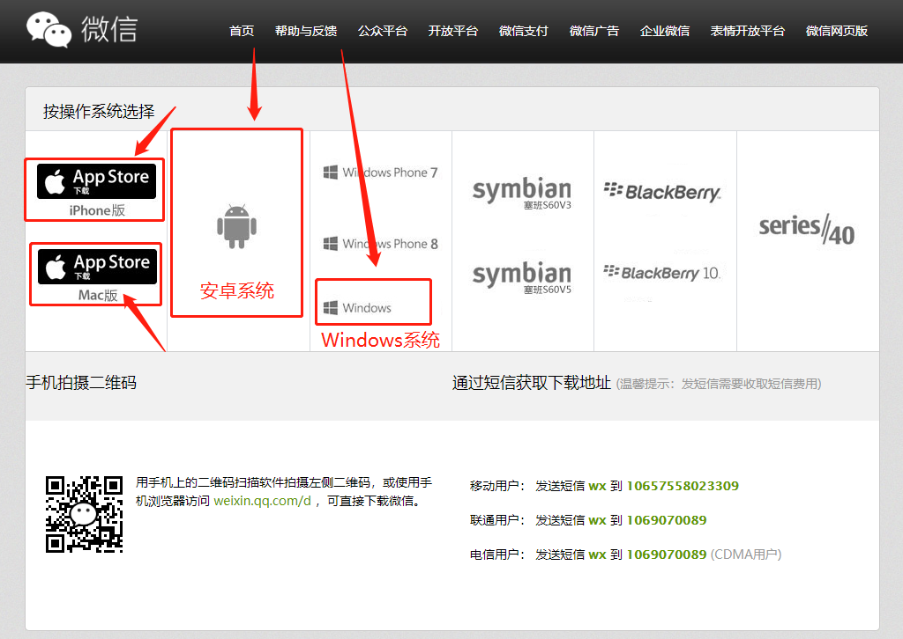

2、考生必须提前完成微信帐号的注册，并在根据监考老师的指引，以“准考证号+姓名”申请加入各专业指定的“备考微信群”，并**在微信设置中将“个人信息”中的“昵称”修改为本人的“准考证号+姓名”。考生加入“备考微信群”后要严格按监考老师指引操作，严禁私下交流，否则按作弊处理，取消考试资格。**

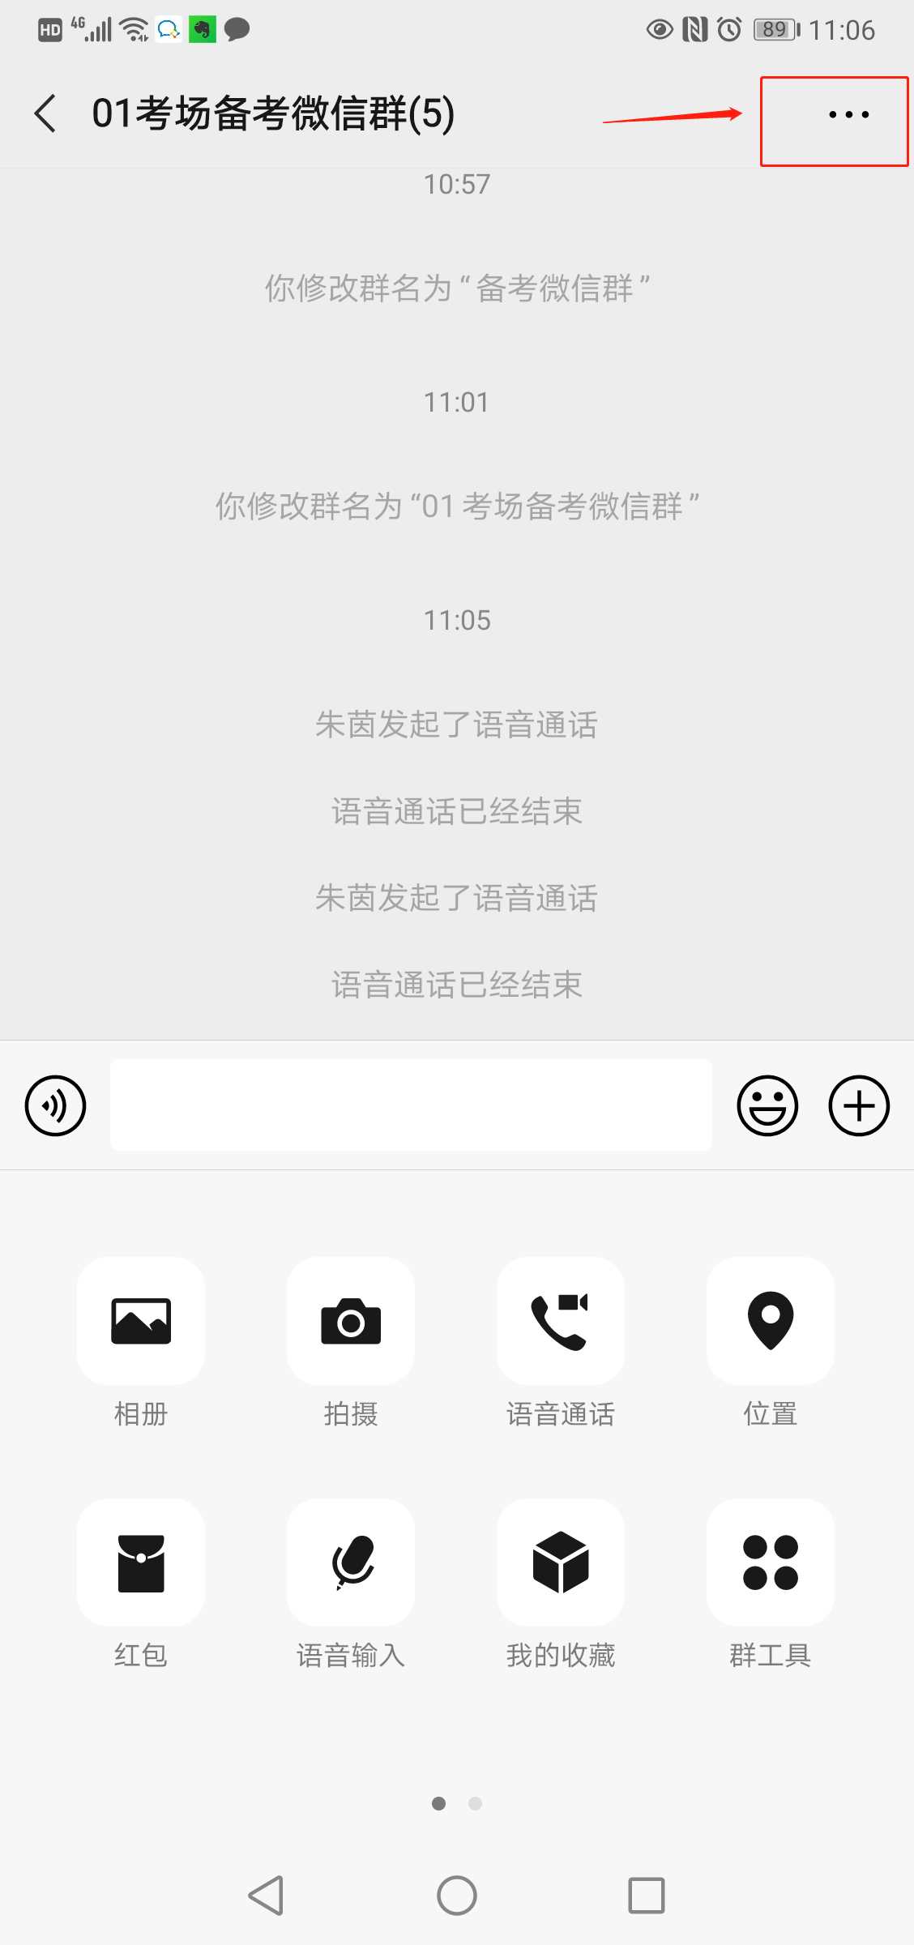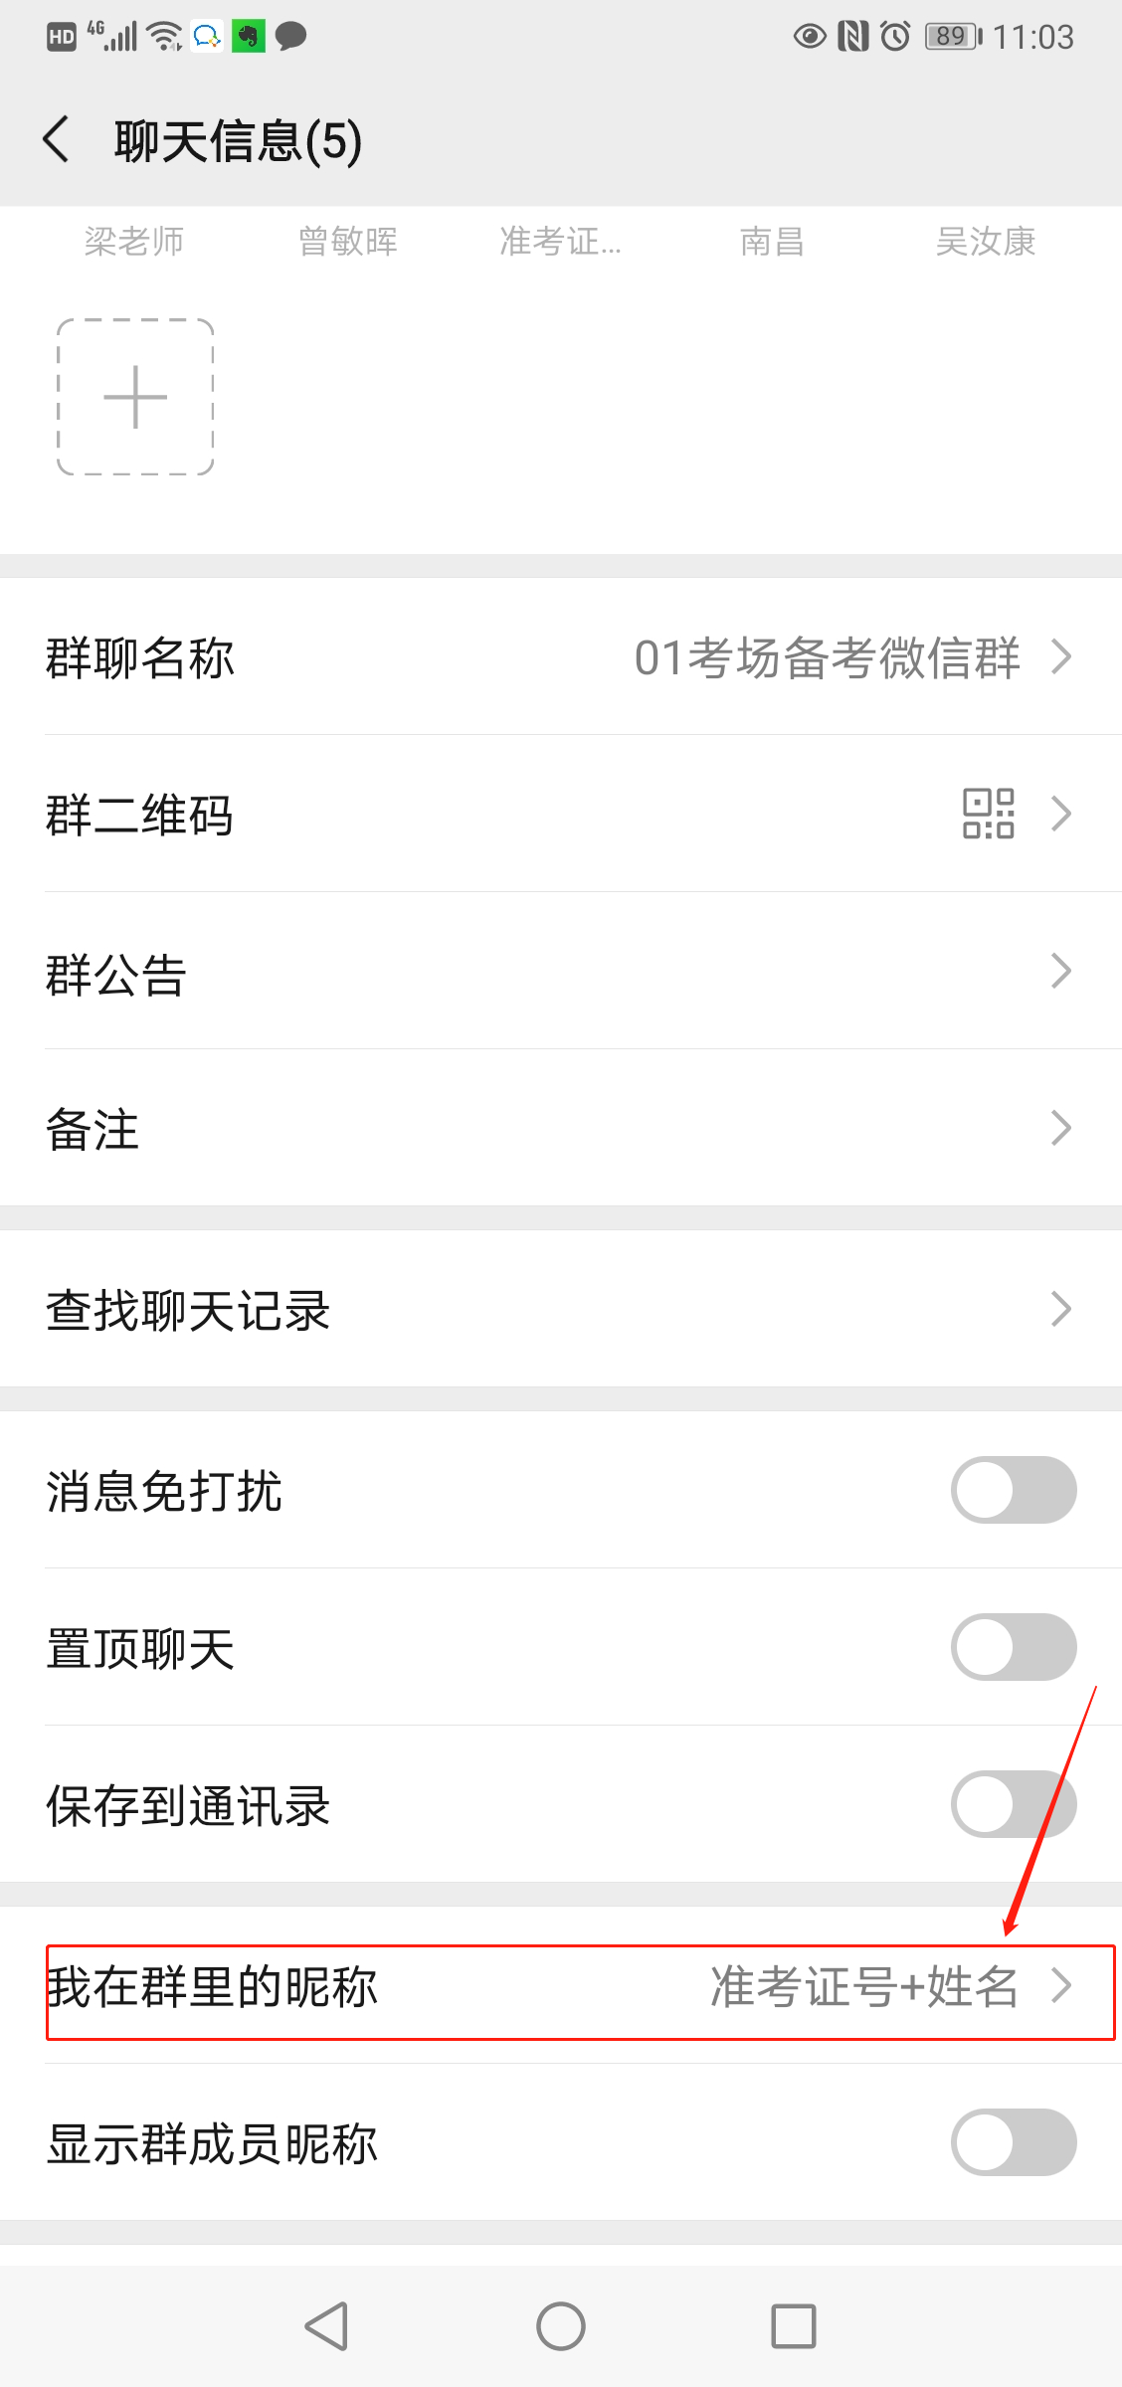

3、在模拟测试和正式面试当天，考生在群里接通电话，进行核验身份。**当一个考生在群聊天验核身份时，其他考生不可加入群聊，静待监考老师在群里的操作指令。**

